UBND QUẬN BÌNH THẠNH
TRƯỜNG TRUNG HỌC CƠ SỞ
LAM SƠN

NỘI DUNG HƯỚNG DẪN HỌC SINH TỰ HỌC
Môn học: Toán - Khối lớp: 6
Tuần 8 học từ ngày 25/10 đến ngày 30/10/2021

BÀI 12: ƯỚC CHUNG, ƯỚC CHUNG LỚN NHẤT
- Ước chung. ( sgk trang
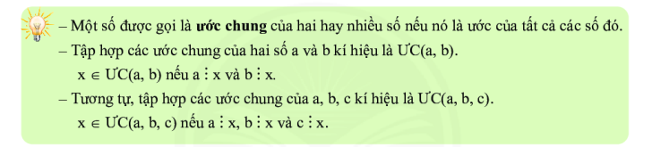
- Ước chung lớn nhất.
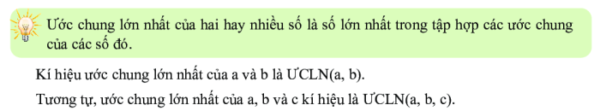3. Cách tìm ước chung lớn nhất.
QUY TẮC ( sgk trang 38)
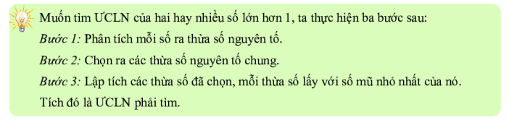

Ví dụ 5: Tìm ƯCLN của 18 và 30.
18 = 2 . 3²
30 = 2. 3. 5
=> ƯCLN (18, 30) = 2.3 = 6
Thực hành 4:
+ Tìm ƯCLN(24, 60)
24 = 2 . 2 . 2 . 3 = 2³ . 3
60 = 2 . 2 . 3 . 5 = 2² . 3 . 5
=> ƯCLN(24, 60) = 2² . 3 = 12
+ Tìm ƯCLN(14, 33)
14 = 2 . 7
33 = 1 . 33
=> ƯCLN(14, 33) = 1
+ Tìm ƯCLN (90, 135, 270)
90 = 2. 3² . 5
135 = 3³ . 5
270 = 2 . 3³ . 5
=> ƯCLN(90, 135, 270) = 3² . 5 = 45

- Khái niệm hai số nguyên tố cùng nhau: Hai số nguyên tố cùng nhau là hai số có ƯCLN bằng 1.
VD: ƯCLN(14, 33) = 1 => 14 và 33 là hai số nguyên tố cùng nhau.

BÀI 13: BỘI CHUNG, BỘI CHUNG NHỎ NHẤT
1. Bội chung.
2. Bội chung nhỏ nhất.
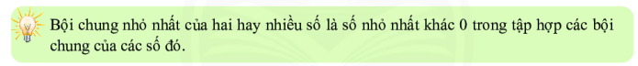
Kí hiệu: BCNN (a, b); BCNN (a, b, c)
3. Cách tìm bội chung nhỏ nhất.
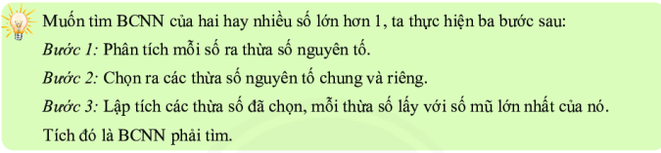

Ví dụ 5: Tìm BCNN của 12, 90 và 150.
12 = 2² . 3
90 = 2. 3²
150 = 2. 3. 5²
=> BCNN ( 12, 90, 150) = 2². 3². 5² = 900.
Thực hành 4:
+ Tìm BCNN(24, 30)
24 = 2 . 2 . 2 . 3 = 2³ . 3
30 = 2 . 3 . 5 = 2 . 3 . 5
=> BCNN(24, 30) = 2². 3. 5 = 120
+ Tìm BCNN (3, 7, 8)
3 = 3
7 = 7
8 = 2³
=> Tìm BCNN (3, 7, 8) = 2³. 3. 7 = 168
+ Tìm BCNN(12, 16, 48)
12 = 2². 3
16 = 2⁴
48 = 2⁴.3
=> BCNN(12, 16, 48) = 2⁴.3 = 48

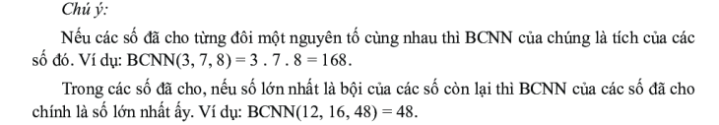

BÀI 5: TRUNG ĐIỂM CỦA ĐOẠN THẲNG
- Trung điểm của đoạn thẳng:
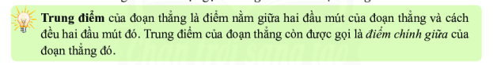
Ví dụ: Vẽ C là trung điểm của đoạn thẳng AB.
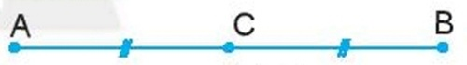
2. Cách vẽ trung điểm của đoạn thẳng:
Ví dụ: Hãy vẽ trung điểm của đoạn thẳng AB = 5cm.
Bước 1: Đặt méo thước trùng với đạon thẳng AB sao cho vạch 0 trng với điểm A, khi đó điểm B trùng với vạch chỉ số 5 trên thước.
Bước 2: Lấy điểm M trùng với vạch chỉ 2,5cm trên thước.
